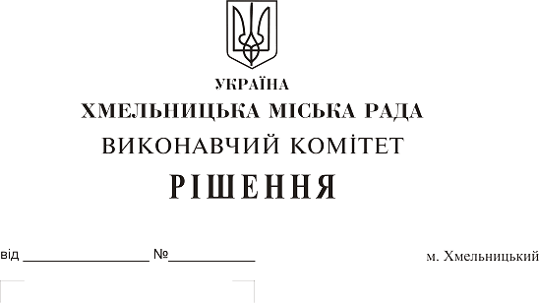

Про включення квартир до числа
службових, надання службового житла
та виключення квартир з числа службових

Розглянувши матеріали, надані відділом обліку та розподілу житлової площі, звернення управляючої муніципальної компанії «Центральна», Хмельницького апеляційного суду, адміністрації Державної прикордонної служби України, Головного управління Державної служби України з надзвичайних ситуацій у Хмельницькій області, керуючись ст. 30 Закону України “Про місцеве самоврядування в Україні”, Житловим кодексом УРСР, постановою Ради Міністрів УРСР № 37 від 04.02.1988 року “Про службові жилі приміщення”, Положенням про порядок надання службового житла й користування ним суддями, працівниками апаратів судів, працівниками Державної судової адміністрації України та територіальних управлінь Державної судової адміністрації України, виконавчий комітет міської ради

ВИРІШИВ:

1. Включити до числа службових однокімнатну квартиру № 22 по вул. Гагаріна, 13;

2. Затвердити рішення зборів суддів Хмельницького апеляційного суду про надання службового житла і надати:

2.1. Барчуку Володимиру Миколайовичу, надається як службова.

2.2. Грох Ларисі Михайлівні, надається як службова.

2.3. Янчук Тетяні Олександрівні, надається як службова.

3. Виключити з числа службових трикімнатну квартиру № 51 по вул. Шевченка, 46, житловою площею 43,9 кв.м, в якій проживає Андрющенко Олег Григорович. Потреба у використанні квартири, як службової відпала.

4. Виключити з числа службових однокімнатну квартиру № 6 по вул. Гарнізонній, 17А, житловою площею 20,0 кв.м, в якій проживає Андрющенко Олег Григорович. Потреба у використанні квартири, як службової відпала. Знімається з квартирного обліку.

5. Виключити з числа службових двокімнатну квартиру № 2 по вул. Гарнізонній, 17А, житловою площею 29,5 кв.м, в якій проживає Василюк Володимир Васильович. Потреба у використанні квартири, як службової відпала. Залишається на квартирному обліку.

6. Виключити з числа службових однокімнатну квартиру № 16 по вул. Гарнізонній, 17/3, житловою площею 15,47 кв.м, в якій проживає Гавловський Віталій Петрович. Потреба у використанні квартири, як службової відпала. Залишається на квартирному обліку.

7. Виключити з числа службових двокімнатну квартиру № 17 по вул. Гарнізонній, 17А, житловою площею 31,7 кв.м, в якій проживає Сиско Дмитро Анатолійович. Потреба у використанні квартири, як службової відпала. Залишається на квартирному обліку.

8. Виключити з числа службових трикімнатну квартиру № 19 по вул. Гарнізонній, 17А, житловою площею 53,1 кв.м, в якій проживає Ленюк Олександр Володимирович. Потреба у використанні квартири, як службової відпала. Знімається з квартирного обліку.

9. Контроль за виконанням рішення покласти на заступника міського голови А. Нестерука.

Міський голова О. Симчишин

